

MIF998 - Engenharia de Processos
Versão 2.0

Plano de Ação Genérico

Sumário
Sumário 2
1. Introdução 4
2. Histórico de Revisão 4
3. Definição do Escopo 5
3.1. Quem é o cliente? 5
3.2. Quais são os ganhos esperados com o projeto? 5
3.3. Que unidades / áreas serão atendidos pelo projeto? 5
3.4. Qual o impacto na operação atual? 5
3.5. Qual o objetivo “técnico” do projeto? 5
3.6. Como a solução proposta pode agregar valor ao negócio do cliente? 5
3.7. Volume 5
4. Processo As-Is (processo atual) 6
4.1. Objetivo do processo As-Is 6
4.2. Principais entradas 6
4.3. Principais saídas 6
4.4. Diagrama do processo As-Is 6
4.5. Processos relacionados 7
5. Processo As-Is Automatizado (BPMN) 7
5.1. Benefícios esperados da automação do processo 7
5.2. Diagrama do processo As-Is automatizado 7
5.3. Detalhes do processo As-Is automatizado 8
5.4. Detalhes das atividades do processo As-Is automatizado 9
5.4.1. Atividade: Definir causa e registrar plano de ação 9
5.4.2. Atividade: Executar o plano de ação 11
5.4.3. Atividade: Verificar Eficácia 12
5.4.4. Gateway Exclusivo: Foi Eficaz? 14
5.4.5. Atividade: Notificar 14
6. Formulário 16
6.1. Design do formulário 16
7. Detalhamento dos Campos 18
7.1. Propriedade dos campos 18
7.2. Descrição e regras dos campos 21
7.3. Controle dos campos nas atividades 24
8. Integrações 26
9. Cadastros 26
9.1. Cadastros auxiliares 26
9.1.1. Cadastro de cliente 26
9.1.2. Cadastros internos 26
9.1.3. Cadastros de Criticidade 27
10. Configuração de tarefa agendada no Fluig 27
11. Relatórios 27
12. Estratégias de implementação 28
12.1. Requisitos mínimos 28
12.2. Tecnologia utilizada 28
12.3. Instalação...................................................................................................28

- Introdução

Cliente | TOTVS S.A.
Departamento | Desafio Treinamento
Dono do Processo | Gilberto de Aguiar
Gestor do Processo | Gilberto de Aguiar
Analista do Processo | Gustavo Alves e Matheus Ancelmo

- Histórico de Revisão

Data | Versão | Descrição | Autor
04/12/2017 | 1.00 | Formulários auxiliares refeitos para se adequar ao style guide | Matheus Ancelmo
05/12/2017 | 1.10 | Formulário principal refeito para se adequar ao style guide | Gustavo Alves
06/12/2017 | 2.00 | Processo refeito de acordo com os novos formulários e portabilidade do mesmo para mobile | Gustavo Alves,  Matheus Ancelmo
07/12/2017 | 2.01 | Portabilidade mobile completa, bug fiz | Gustavo Alves,  Matheus Ancelmo

- Definição do Escopo

  - Quem é o cliente?
TOTVS

  - Quais são os ganhos esperados com o projeto?
Otimização de um projeto já existente, para garantir que o mesmo funcione na versão 1.6 do fluig, para que os usuários possam utilizar as novas funcionalidades da plataforma sem perder seus processos antigos.

  - Que unidades / áreas serão atendidos pelo projeto?
Todas as áreas que realizarem solicitações utilizando o processo elaborado. Por ser um processo genérico, pode ser utilizado por diversas áreas

  - Qual o impacto na operação atual?
O processo foi otimizado e atualizado para ser utilizado na versão 1.6, o que garante que a operação possa utilizar as novas funcionalidades da plataforma.

  - Qual o objetivo “técnico” do projeto?
Atualizar processos defasados para a nova versão.

  - Como a solução proposta pode agregar valor ao negócio do cliente?
- Abandonar o uso de versões desatualizadas da plataforma
- Renovar processos utilizando novas tecnologias

  - Volume
Processo | Solicitações/Mês | Usuários do Processo | Média de dias por processo

- Processo As-Is (processo atual)

  - Objetivo do processo As-Is
O objetivo do processo é gerar um plano de ação com seus responsáveis e atribuir as respectivas tarefas ao liberar o processo.

  - Principais entradas
- Data da ocorrência
- Tipo de ação
- Criticidade
- Área
- Origem
- Unidade

  - Principais saídas
- Plano de ação definido com seus respectivos responsáveis

  - Diagrama do processo As-Is
Versão anterior do processo sem utilizar o style guide

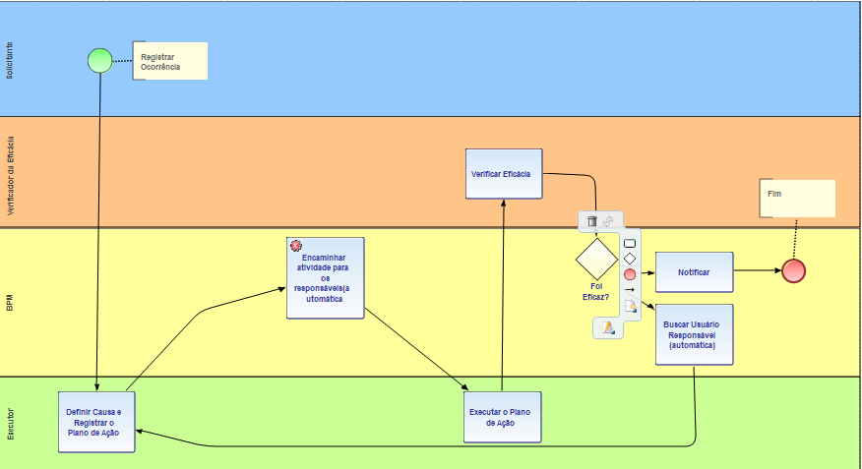

  - Processos relacionados
Não há processos de negócio relacionados atualmente.

- Processo As-Is Automatizado (BPMN)

  - Benefícios esperados da automação do processo
---
  - Diagrama do processo As-Is automatizado

- Processo de plano de ação genérico atualizado

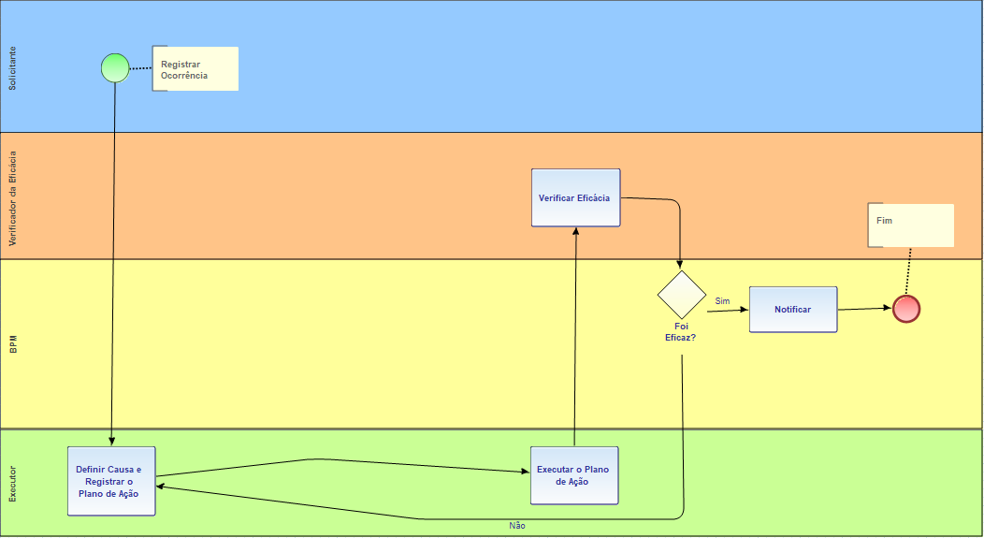

  - Detalhes do processo As-Is automatizado

Aba Geral | Código | Ecm_kgq_ro
Aba Geral | Descrição | Gerar plano de ação genérico
Aba Geral | Instruções | Registrar uma ocorrência preenchendo o formulário
Aba Geral | Opções | Processo Ativo Processo Público
Aba Geral | Categoria | PLANO DE AÇÃO
Aba Geral | Volume | Default Específico:
Aba Geral | Gestor do Processo | Mecanismo de Atribuição:  Selecione um mecanismo: Por Grupo  Nome: Qualidade
Aba Geral | Expediente | Default Específico:
Formulário | Opções | Versão única do formulário Registros de formulário herdam segurança
Versão | Instruções | Se necessário
Versão | Atualiza Anexo | Sim Não
Versão | Confirma Senha | Sim Não
Segurança Anexos | Controlar Segurança | Sim Não
Segurança Anexos | Controlar Segurança | Controle de Segurança:
  Atribuição | Publicar Anexo | Ver anexos outros usuários | Editar anexos próprios | Editar anexos outros usuários | Eliminar anexos próprios | Eliminar anexos outros usuários
  Nenhum
  Nenhum

  - Detalhes das atividades do processo As-Is automatizado

    - Atividade: Definir Causa e Registrar plano de ação
Geral | Código | 5(task5)
Geral | Nome | Definir Causa e Registrar plano de ação
Geral | Objetivo | Se necessário
Geral | Instruções | Realizar a execução da contenção da ocorrência caso exista, como proposta pelo solicitante na atividade inicial e como aprovada pelo responsável pela gerência da ocorrência.  Realizar a análise da causa, conforme as informações preenchidas no início da atividade.  Efetuar o registro do "Plano de Ação", para cadastrar as informações referentes as atitudes que serão tomadas para resolver a ocorrência aberta.
Geral | Expediente | ---
Geral | Mec. Atribuição | Selecione um mecanismo: Por Grupo  Nome: Qualidade
Geral | Mec. Atribuição | Customizado. Qual? _______________
Geral | Prazo Conclusão | Não controlado 000:00 (horas)
Geral | Opções | Assinatura Digital Confirmar Senha  Inibir opção Transferir Atividade Conjunta
Geral | % Consenso
Geral | Sel. Colaboradores | Sempre Quando houver mais de uma opção  Nunca, apenas quando conjunta
Acompanhamento | Opções | Notifica responsável Notifica requisitante Notifica gestor
Atraso | Notifica Responsável | Sim Não
Atraso | Notifica Responsável | Tolerância: 001:00 (horas)
Atraso | Notifica Responsável | Frequência: 001:00 (horas)
Atraso | Notifica Responsável | Expiração: 000:00 (horas)
Atraso | Notifica Requisitante | Sim Não
Atraso | Notifica Requisitante | Tolerância: _ _ _ : _ _ (horas)
Atraso | Notifica Requisitante | Frequência: _ _ _ : _ _ (horas)
Atraso | Notifica Requisitante | Expiração: _ _ _ : _ _ (horas)
Atraso | Notifica Gestor | Sim Não
Atraso | Notifica Gestor | Tolerância: _ _ _ : _ _ (horas)
Atraso | Notifica Gestor | Frequência: _ _ _ : _ _ horas)
Atraso | Notifica Gestor | Expiração: _ _ _ : _ _ horas)
Esforço | Cálculo | Selecione o cálculo desejado: Não controlar esforço
Esforço | Esforço Previsto | _ _ _ : _ _ (horas)
Fluxos de Saída
  Nome do Fluxo Saída | Nome da Ativ. Destino | Auto | Nome da Ativ. Fluxo | Retorno | Nome da Ativ. Retorno
   | Executar o Plano de Ação
Regras de Negócio | ---
Integração | Possui integração com sistema externo? |  | Sim Não
Integração | Tópico da Integração |  | ---
Eventos | ---

    - Atividade: Executar o Plano de Ação
Geral | Código | 25(task25)
Geral | Nome | Executar o Plano de Ação
Geral | Objetivo | Atribuir a execução do processo
Geral | Instruções | Executar o plano de ação que foi elaborado
Geral | Expediente | Se necessário
Geral | Mec. Atribuição | Selecione um mecanismo: Nenhum  Nome da Atividade: ---  Retorna: ---
Geral | Mec. Atribuição | Customizado. Qual? AtribuiçãoAutomática
Geral | Prazo Conclusão | Não controlado 000:00 hora(s)
Geral | Opções | Assinatura Digital Confirmar Senha  Inibir opção Transferir Atividade Conjunta
Geral | % Consenso | 100%
Geral | Sel. Colaboradores | Sempre Quando houver mais de uma opção  Nunca, apenas quando conjunta
Acompanhamento | Opções | Notifica responsável Notifica requisitante Notifica gestor
Atraso | Notifica Responsável | Sim Não
Atraso | Notifica Responsável | Tolerância: 001:00 (horas)
Atraso | Notifica Responsável | Frequência: 001:00 (horas)
Atraso | Notifica Responsável | Expiração: 000:00 (horas)
Atraso | Notifica Requisitante | Sim Não
Atraso | Notifica Requisitante | Tolerância: _ _ _ : _ _ (horas)
Atraso | Notifica Requisitante | Frequência: _ _ _ : _ _ (horas)
Atraso | Notifica Requisitante | Expiração: _ _ _ : _ _ (horas)
Atraso | Notifica Gestor | Sim Não
Atraso | Notifica Gestor | Tolerância: _ _ _ : _ _ (horas)
Atraso | Notifica Gestor | Frequência: _ _ _ : _ _ (horas)
Atraso | Notifica Gestor | Expiração: _ _ _ : _ _ (horas)
Esforço | Cálculo | Selecione o cálculo desejado: Não controlar esforço
Esforço | Esforço Previsto | _ _ _ : _ _ (horas)
Fluxos de Saída
  Nome do Fluxo Saída | Nome da Ativ. Destino | Auto | Nome da Ativ. Fluxo | Retorno | Nome da Ativ. Retorno
   | Verificar Eficácia
Regras de Negócio | ---
Integração | Possui integração com sistema externo? |  | Sim Não
Integração | Tópico da Integração |  | ---
Eventos | ---

    - Atividade: Verificar Eficácia
Geral | Código | 9(task9)
Geral | Nome | Verificar Eficácia
Geral | Objetivo | Se necessário
Geral | Instruções | As ações executadas foram eficaz na ocorrência?  Se as ações foram eficazes o processo avançará para a próxima atividade, caso contrário o processo retornará para a atividade de "Definir Causa e Registrar o Plano de Ação".
Geral | Mec. Atribuição | Selecione um mecanismo: Nenhum  Nome: ---
Geral | Mec. Atribuição | Customizado. Qual? AtribuiçãoEficaz
Geral | Prazo Conclusão | Não controlado 000:00 (horas)
Geral | Opções | Assinatura Digital Confirmar Senha  Inibir opção Transferir Atividade Conjunta
Geral | % Consenso | ---
Geral | Sel. Colaboradores | Sempre Quando houver mais de uma opção  Nunca, apenas quando conjunta
Acompanhamento | Opções | Notifica responsável Notifica requisitante Notifica gestor
Atraso | Notifica Responsável | Sim Não
Atraso | Notifica Responsável | Tolerância: 001:00 (horas)
Atraso | Notifica Responsável | Frequência: 001:00 (horas)
Atraso | Notifica Responsável | Expiração: 000:00 (horas)
Atraso | Notifica Requisitante | Sim Não
Atraso | Notifica Requisitante | Tolerância: _ _ _ : _ _ (horas)
Atraso | Notifica Requisitante | Frequência: _ _ _ : _ _ (horas)
Atraso | Notifica Requisitante | Expiração: _ _ _ : _ _ (horas)
Atraso | Notifica Gestor | Sim Não
Atraso | Notifica Gestor | Tolerância: _ _ _ : _ _ (horas)
Atraso | Notifica Gestor | Frequência: _ _ _ : _ _ (horas)
Atraso | Notifica Gestor | Expiração: _ _ _ : _ _ (horas)
Esforço | Cálculo | Selecione o cálculo desejado: Não controlar esforço
Esforço | Esforço Previsto | _ _ _ : _ _ _ (horas)  Obs: é necessário informar o “Esforço Previsto” quando o cálculo for baseado no “Apontamento de Horas”.
Fluxos de Saída
  Nome do Fluxo Saída | Nome da Ativ. Destino | Auto | Nome da Ativ. Fluxo | Retorno | Nome da Ativ. Retorno
   | Foi Eficaz ?
Regras de Negócio | ---
Integração | Possui integração com sistema externo? |  | Sim Não
Integração | Tópico da Integração
Eventos | ---

    - Gateway Exclusivo: Foi Eficaz ?
Geral | Código | 19(exclusivegateway19)
Geral | Nome | Foi Eficaz ?
Condições
  Regra | Atividade Destino | Mecanismo
  validaEficacia() == false | Definir Causa e Registrar o Plano de Ação | Por Grupo  Nome:Qualidade
  validaEficacia() == true | Notificar | Selecione um Mecanismo  Nome: AtribuiçãoAutomática
Fluxos de Saída
  Nome do Fluxo Saída | Nome da Ativ. Destino | Auto | Nome da Ativ. Fluxo | Retorno | Nome da Ativ. Retorno
   | Definir Causa e Registrar o Plano de Ação
   | Notificar
Regras de Negócio | ---
Integração | Possui integração com sistema externo? |  | Sim Não
Integração | Tópico da Integração
Eventos | ---

    - Atividade: Notificar
Geral | Código | 10(task10)
Geral | Nome | Notificar
Geral | Objetivo | Se necessário
Geral | Instruções | Notificar o responsável sobre a ocorrência e sua resolução.
Geral | Mec. Atribuição | Selecione um mecanismo: Nenhum  Nome da Atividade: ---  Retorna: ---
Geral | Mec. Atribuição | Customizado. Qual? AtribuicaoAutomatica
Geral | Prazo Conclusão | Não controlado 000:00 (horas)
Geral | Opções | Assinatura Digital Confirmar Senha  Inibir opção Transferir Atividade Conjunta
Geral | % Consenso | 100%
Geral | Sel. Colaboradores | Sempre Quando houver mais de uma opção  Nunca, apenas quando conjunta
Acompanhamento | Opções | Notifica responsável Notifica requisitante Notifica gestor
Atraso | Notifica Responsável | Sim Não
Atraso | Notifica Responsável | Tolerância: 001:00 (horas)
Atraso | Notifica Responsável | Frequência: 001:00 (horas)
Atraso | Notifica Responsável | Expiração: 000:00 (horas)
Atraso | Notifica Requisitante | Sim Não
Atraso | Notifica Requisitante | Tolerância: _ _ _ : _ _ (horas)
Atraso | Notifica Requisitante | Frequência: _ _ _ : _ _ (horas)
Atraso | Notifica Requisitante | Expiração: _ _ _ : _ _ (horas)
Atraso | Notifica Gestor | Sim Não
Atraso | Notifica Gestor | Tolerância: _ _ _ : _ _ (horas)
Atraso | Notifica Gestor | Frequência: _ _ _ : _ _ (horas)
Atraso | Notifica Gestor | Expiração: _ _ _ : _ _ (horas)
Esforço | Cálculo | Não controlar esforço
Esforço | Esforço Previsto | _ _ _ : _ _ _ (horas)
Fluxos de Saída
  Nome do Fluxo Saída | Nome da Ativ. Destino | Auto | Nome da Ativ. Fluxo | Retorno | Nome da Ativ. Retorno
   | Fim
Regras de Negócio | ---
Integração | Possui integração com sistema externo? |  | Sim Não
Integração | Tópico da Integração
Eventos | ---

- Formulário

  - Design do formulário

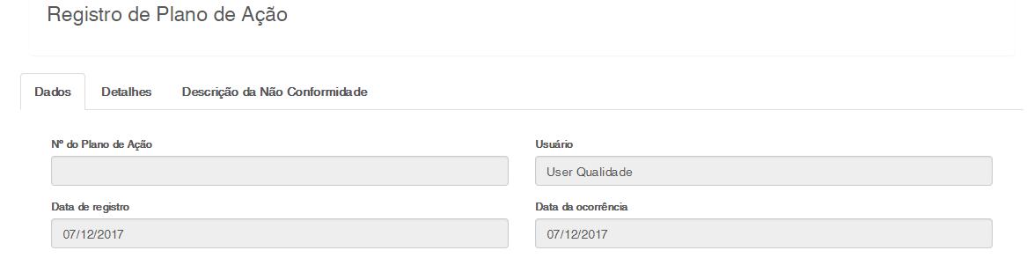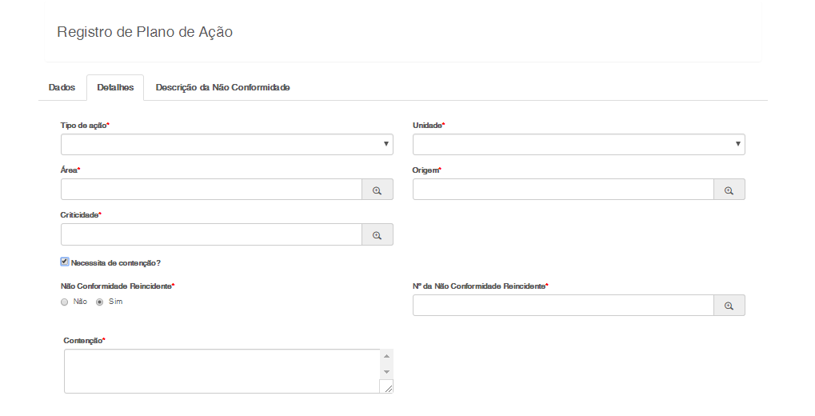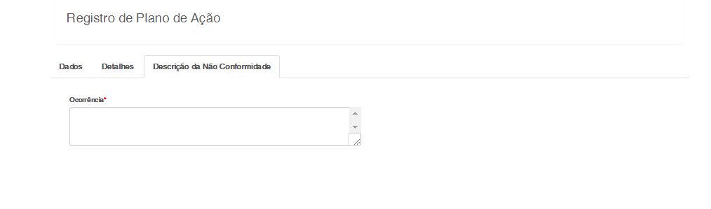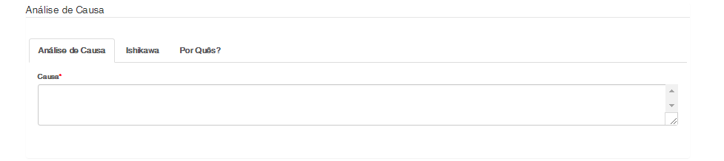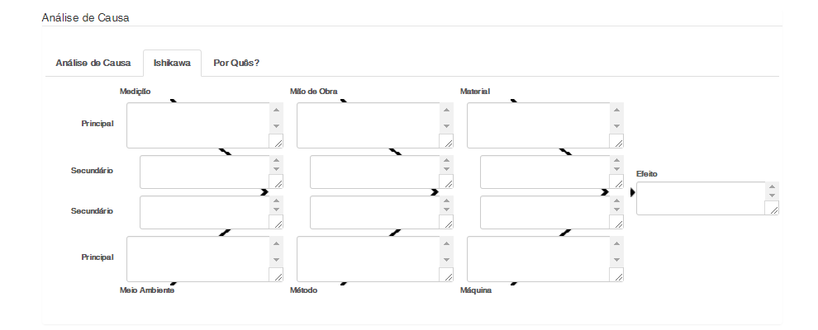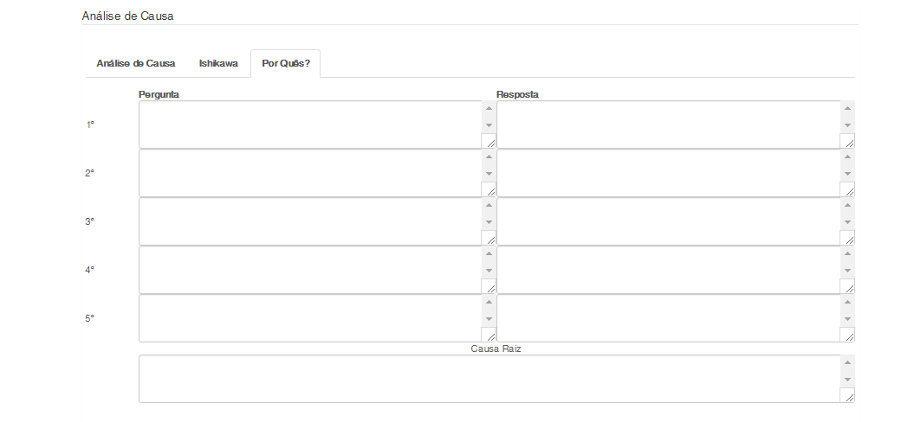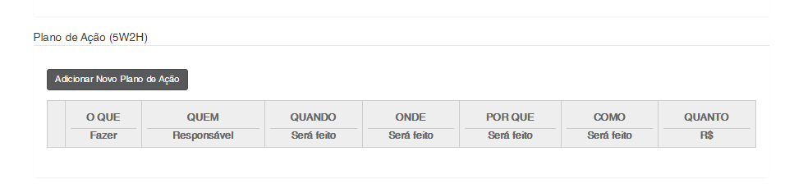

- Detalhamento dos Campos

  - Propriedade dos campos

Seção |  |  | Descrição
A |  |  | Dados
B |  |  | Detalhes
C |  |  | Descrição da não conformidade
D |  |  | Análise de causa
E |  |  | Ishikawa
F |  |  | Por quês?
G |  |  | Plano de ação
Identificação |  | Dado |  | Visualização |  | Integração
Código | Título | Tipo | Seleção(valores para campo lista) | Máscara | Preenchimento | Integrado
A1 | Número do plano de ação | Text | N/A | N/A | Automático | Não
A2 | Usuário | Text | N/A | N/A | Automático | Não
A3 | Data de Registro | Text | N/A | N/A | Automático | Não
A4 | Data da ocorrência | Text | N/A | N/A | Automático | Não
B1 | Tipo de Ação | Text | Ação Preventiva; Ação corretiva; Melhoria | N/A | Manual | Não
B2 | Unidade | Text | SFF;SUT;SME;CORPORATIVO;TIPI | N/A | Manual | Não
B3 | Área | Text | Valores vindos de um pré-cadastro(dataset: ds_Areas) | N/A | Manual | Não
B4 | Origem | Text | Valores vindos de um pré-cadastro(dataset: ds_Areas) | N/A | Manual | Não
B5 | Criticidade | Text | Valores vindos de um pré-cadastro(dataset: ds_Criticidade) | N/A | Manual | Não
B6 | Necessita de contenção | Checkbox | N/A | N/A | Manual | Não
B7 | Não conformidade reincidente | Radio | Sim  Não | N/A | Manual | Não
B8 | Nº da não conformidade reincidente | Text | Valores vindos de um pré-cadastro(dataset: ecm_kgq_ro) | N/A | Manual | Não
B9 | Contenção | Text | N/A | N/A | Manual | Não
C1 | Descrição da não conformidade | Text | N/A | N/A | Manual | Não
D1 | Causa | TextArea | N/A | N/A | Manual | Não
E1 | Medição principal | TextArea | N/A | N/A | Manual | Não
E2 | Mão de obra principal | TextArea | N/A | N/A | Manual | Não
E3 | Material Principal | TextArea | N/A | N/A | Manual | Não
E4 | Medição Secundário | TextArea | N/A | N/A | Manual | Não
E5 | Mão de obra secundária | TextArea | N/A | N/A | Manual | Não
E6 | Material Secundário | TextArea | N/A | N/A | Manual | Não
E7 | Meio Ambiente principal | TextArea | N/A | N/A | Manual | Não
E8 | Método principal | TextArea | N/A | N/A | Manual | Não
E9 | Máquina principal | TextArea | N/A | N/A | Manual | Não
E10 | Meio ambiente secundário | TextArea | N/A | N/A | Manual | Não
E11 | Método secundário | TextArea | N/A | N/A | Manual | Não
E12 | Máquina secundário | TextArea | N/A | N/A | Manual | Não
F1 | Pergunta 1 | TextArea | N/A | N/A | Manual | Não
F3 | Resposta 1 | TextArea | N/A | N/A | Manual | Não
F4 | Pergunta 2 | TextArea | N/A | N/A | Manual | Não
F5 | Resposta 2 | TextArea | N/A | N/A | Manual | Não
F6 | Pergunta 3 | TextArea | N/A | N/A | Manual | Não
F7 | Resposta 3 | TextArea | N/A | N/A | Manual | Não
F8 | Pergunta 4 | TextArea | N/A | N/A | Manual | Não
F9 | Resposta 4 | TextArea | N/A | N/A | Manual | Não
F10 | Pergunta 5 | TextArea | N/A | N/A | Manual | Não
F11 | Resposta 5 | TextArea | N/A | N/A | Manual | Não
F12 | Causa raiz | TextArea | N/A | N/A | Manual | Não
G1 | O que fazer | TextArea | N/A | N/A | Manual | Não
G2 | Responsável | TextArea | N/A | N/A | Manual | Não
G3 | Quando será feito | TextArea | N/A | N/A | Manual | Não
G4 | Onde será feito | TextArea | N/A | N/A | Manual | Não
G5 | Porque será feito | TextArea | N/A | N/A | Manual | Não
G6 | Como será feito | TextArea | N/A | N/A | Manual | Não
G7 | Quanto R$ | Text | N/A | N/A | Manual | Não

  - Descrição e regras dos campos

Código | Título | Regra
A1 | Número do plano de ação | Campo automático preenchido pelo Fluig no momento da criação da solicitação
A2 | Usuário | Campo automático preenchido pelo Fluig no momento da criação da solicitação
A3 | Data de registro | Campo automático preenchido pelo Fluig no momento da criação da solicitação
A4 | Data de ocorrência | Campo automático preenchido pelo Fluig no momento da criação da solicitação
B1 | Tipo de ação | Obrigatório. Campo de lista de ações
B2 | Unidade | Obrigatório. Campo de lista de unidades
B3 | Área | Obrigatório. Preenchido pelo usuário, através de pesquisa (zoom) de "Áreas". Ver detalhes no tópico Cadastros auxiliares
B4 | Origem | Obrigatório. Preenchido pelo usuário, através de pesquisa (zoom) de "Origem". Ver detalhes no tópico Cadastros auxiliares
B5 | Criticidade | Obrigatório. Preenchido pelo usuário, através de pesquisa (zoom) de "Criticidade". Ver detalhes no tópico Cadastros auxiliares
B6 | Necessita de contenção | Obrigatório. Campo com opções “Sim” e “Não” para escolha do usuário
B7 | Não conformidade reincidente | Campo de checkbox para escolha do usuário
B8 | Nº da não conformidade reincidente | Caso o usuário deixe marcado o campo Não conformidade reincidente, esse campo será habilitado. Preenchido através de pesquisa (zoom) no dataset ecm_kgq_ro
B9 | Contenção | Campo habilitado caso o usuário escolha “Sim” no campo Necessita de contenção
C1 | Descrição da não conformidade | Obrigatório. Preenchido pelo usuário
D1 | Causa | Obrigatório. Preenchido pelo usuário
E1 | Mediação principal | N/A
E2 | Mão de obra principal | N/A
E3 | Material Principal | N/A
E4 | Mediação Secundário | N/A
E5 | Mão de obra secundário | N/A
E6 | Material secundário | N/A
E7 | Meio ambiente principal | N/A
E8 | Método principal | N/A
E9 | Máquina principal | N/A
E10 | Meio ambiente secundário | N/A
E11 | Método secundário | N/A
E12 | Máquina secundário | N/A
F1 | Pergunta 1 | N/A
F2 | Resposta 1 | N/A
F3 | Pergunta 2 | N/A
F4 | Resposta 2 | N/A
F5 | Pergunta 3 | N/A
F6 | Resposta 3 | N/A
F7 | Pergunta 4 | N/A
F8 | Resposta 4 | N/A
F9 | Pergunta 5 | N/A
F10 | Resposta 5 | N/A
F11 | Causa Raiz | N/A
G1 | O que fazer | Além do campo Responsável, pelo menos um campo da seção G deve ser preenchido
G2 | Responsável | Campo obrigatório
G3 | Quando será feito | Além do campo Responsável, pelo menos um campo da seção G deve ser preenchido
G4 | Onde será feito | Além do campo Responsável, pelo menos um campo da seção G deve ser preenchido
G5 | Porque será feito | Além do campo Responsável, pelo menos um campo da seção G deve ser preenchido
G6 | Como será feito | Além do campo Responsável, pelo menos um campo da seção G deve ser preenchido
G7 | Quanto R$ | Além do campo Responsável, pelo menos um campo da seção G deve ser preenchido

  - Controle dos campos nas atividades
Controle de campos
Legenda:  O - Obrigatório  E - Editável  B - Bloqueado  OC – Oculto  OBS: Quando houver mais de um controle (opção) indicada verificar a tabela "Descrição dos campos" na coluna "Descrição / Regras" para maiores detalhes. |  | Atividades
 |  | 1 - Registrar ocorrência | 2 – Definir Causa e Registrar o Plano de Ação | 3- Executar o Plano de Ação | 4 – Verificar Eficácia | 5 – Notificar
Código | Título
Dados
A1 | Número do plano de ação | B/O | B | B | B | B
A2 | Usuário | B/O | B | B | B | B
A3 | Data de registro | B/O | B | B | B | B
A4 | Data de ocorrência | B/O | B | B | B | B
Detalhes
B1 | Tipo de ação | E/O | B | B | B | B
B2 | Unidade | E/O | B | B | B | B
B3 | Área | E/O | B | B | B | B
B4 | Origem | E/O | B | B | B | B
B5 | Criticidade | E/O | B | B | B | B
B6 | Necessita de contenção | E | B | B | B | B
B7 | Não conformidade reincidente | E/O | B | B | B | B
B8 | Nº da não conformidade reincidente | E | B | B | B | B
B9 | Contenção | E/O | B | B | B | B
Descrição da não conformidade
C1 | Descrição da não conformidade | E/O | B | B | B | B
Análise de causa
D1 | Causa | OC | E/O | B | B | B
Ishikawa
E1 | Mediação principal | OC | E | B | B | B
E2 | Mão de obra principal | OC | E | B | B | B
E3 | Material principal | OC | E | B | B | B
E4 | Mediação secundária | OC | E | B | B | B
E5 | Mão de obra secundária | OC | E | B | B | B
E6 | Material secundário | OC | E | B | B | B
E7 | Meio ambiente principal | OC | E | B | B | B
E8 | Método principal | OC | E | B | B | B
E9 | Máquina principal | OC | E | B | B | B
E10 | Meio ambiente secundário | OC | E | B | B | B
E11 | Método secundário | OC | E | B | B | B
E12 | Máquina secundário | OC | E | B | B | B
Por quês?
F1 | Pergunta 1 | OC | E | B | B | B
F2 | Resposta 1 | OC | E | B | B | B
F3 | Pergunta 2 | OC | E | B | B | B
F4 | Resposta 2 | OC | E | B | B | B
F5 | Pergunta 3 | OC | E | B | B | B
F6 | Resposta 3 | OC | E | B | B | B
F7 | Pergunta 4 | OC | E | B | B | B
F8 | Resposta 4 | OC | E | B | B | B
F9 | Pergunta 5 | OC | E | B | B | B
F10 | Resposta 5 | OC | E | B | B | B
F11 | Causa raiz | OC | E | B | B | B
Plano de ação
G1 | O que fazer | OC | E | B | B | B
G2 | Responsável | OC | E/O | B | B | B
G3 | Quando será feito | OC | E | B | B | B
G4 | Onde será feito | OC | E | B | B | B
G5 | Porque será feito | OC | E | B | B | B
G6 | Como será feito | OC | E | B | B | B
G7 | Quanto R$ | OC | E | B | B | B
- Integrações

Nosso processo não possui nenhuma integração com sistemas externos.

- Cadastros

  - Cadastros auxiliares
    - Cadastro de áreas

Esse cadastro tem o objetivo de cadastrar registros para novas áreas que serão usadas no formulário de registro de ocorrência

Sua manutenção se dará pelo Formulário Cadastro de Área, localizado na pasta Raíz > Formulários Fluig > Cadastro de Área

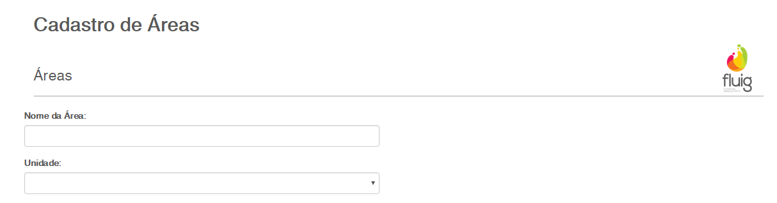

    - Cadastros de origem
Esse cadastro tem o objetivo de cadastrar registros para novas origens que serão usadas no formulário de registro de ocorrência

Sua manutenção se dará pelo Formulário Cadastro de Origem, localizado na pasta Raíz > Formulários Fluig > Cadastro de Origem

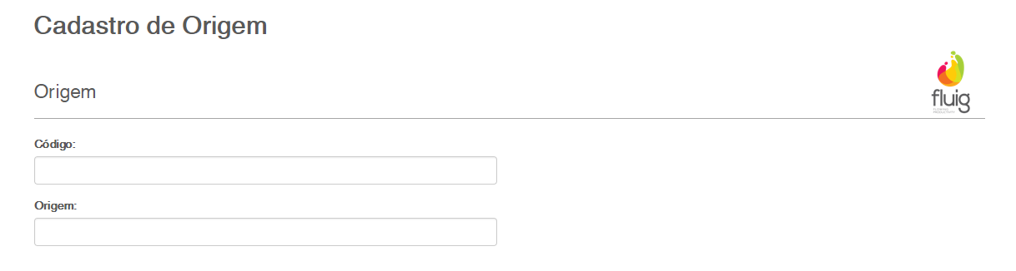

    - Cadastro de criticidade

Esse cadastro tem o objetivo de cadastrar registros para novas criticidades que serão usadas no formulário de registro de ocorrência

Sua manutenção se dará pelo Formulário Cadastro de criticidade, localizado na pasta Raíz > Formulários Fluig > Cadastro de Criticidade

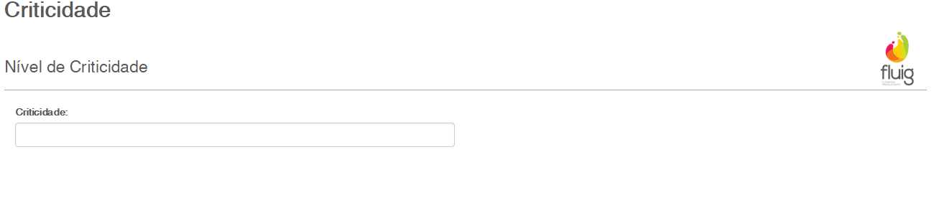

- Configuração de tarefa agendada no Fluig

O processo não possui tarefas agendadas

- Relatórios

O cliente não solicitou relatórios

- Estratégias de implementação

  - Requisitos mínimos
- Processo, formulário, dataset implantados no ambiente.
- FLUIG 1.6.0 +
- Colaboradores com acesso ao FLUIG.
- Grupo Qualidade criado em seu Fluig

  - Tecnologia utilizada
- HTML e JavaScript para desenvolvimento dos formulários;
- JavaScript para desenvolvimento dos eventos DisplayFields, ValidateForm, etc.

  - Instalação

Primeiro é necessário importar o projeto que será disponibilizado em seu Fluig Studio.
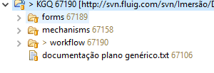
Agora, dentro da pasta forms será possível encontrar 4 pastas, cada uma referente aos formulários pertencentes aos processos.

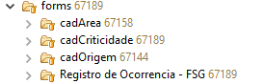

Clique com o botão direito em cadArea e vá até a opção Exportar

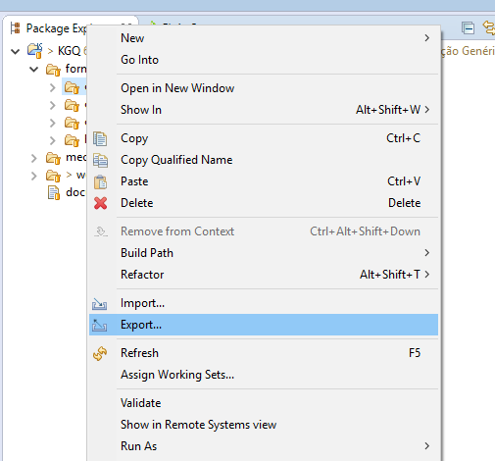

Uma janela irá abrir. Nela, selecione a opção Exportar para o servidor Fluig

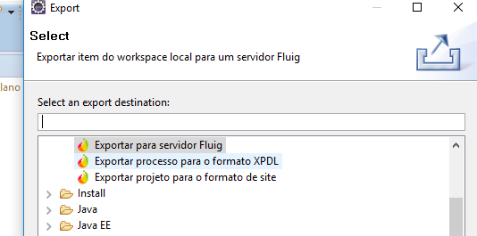

Após selecionar essa opção, uma outra janela irá aparecer para que você indique informações a respeito do Servidor, nome do formulário, nome do dataset, pasta que ele irá ser armazenado.
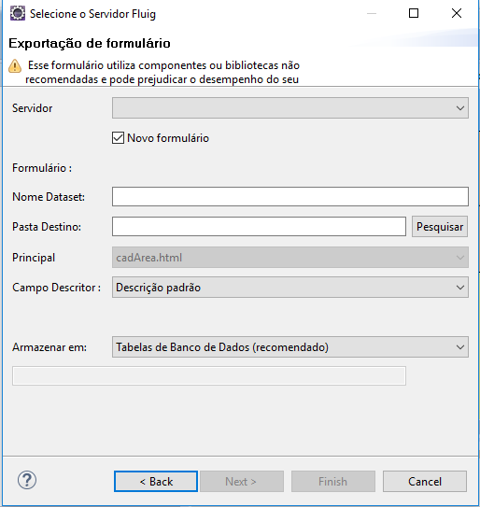

Após o preenchimento das informações clique em Next para selecionar os script de formulário, caso existam, que serão exportados juntos com o seu formulário

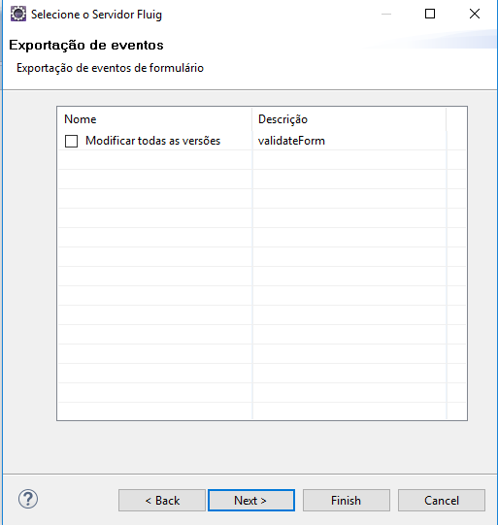

Clique em Next e logo após em Finish. Repita esse processo para os outros 3 formulários.

Agora abra a pasta mechanism do projeto e exporte os dois mecanismos presentes no projeto
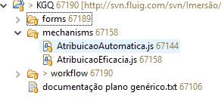

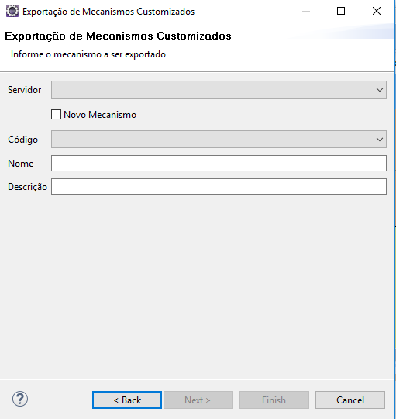

Preencha as informações referentes ao mecanismo, e finalize a exportação.

Agora, na pasta workflow, seleciona o processo ecm_kgq_ro.process que está localizado no caminho workflow > diagrams, e exporte ele para seu servidor Fluig

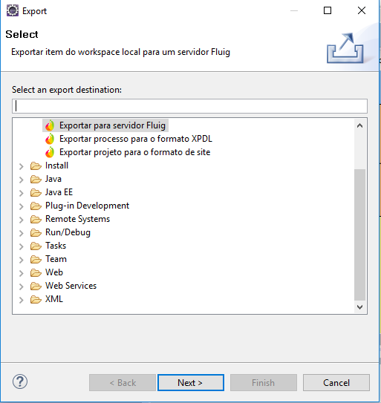

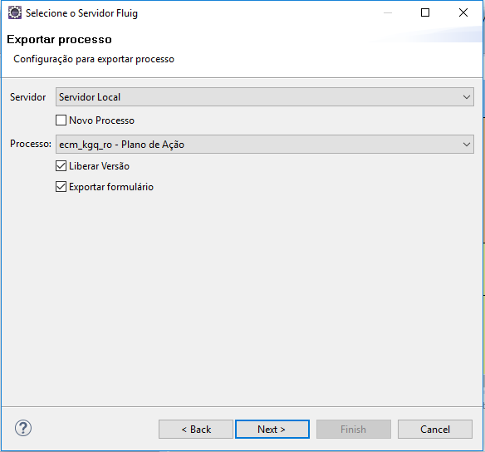

Pronto! Agora seu processo e seus formulários estão presentes em seu servidor.

Antes de iniciar o processo, é necessário criar registros de formulários de todos os cadastros auxiliares citados na seção 9 – Cadastros Auxiliares.

